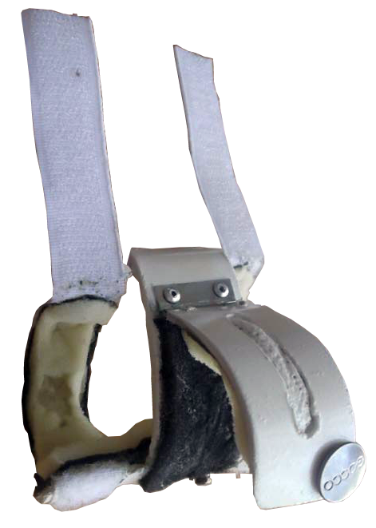
Sujeta-perchas.
Esta obra se publica bajo una
Licencia Creative Commons Atribución-NoComercial-CompartirIgual 3.0 Unported.

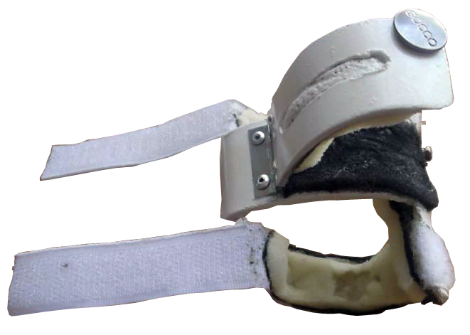
 | Sujeta-perchas.
Breve descripción | El sujeta-perchas es un producto de apoyo de bajo coste cuya función es servir de soporte y fijación a una percha. Se coloca en la barra de un armario y permite enganchar en él una percha, de tal modo que dificulta su deslizamiento o balanceo. Así la persona puede poner, o quitar, la ropa con una sola mano, o sin demasiado esfuerzo. Palabras clave: fijación, percha.  The secure-hanger is a supporting low cost product, whose function is to provide support and attachment to a hanger. It is placed on the wardrobe rod and it allows to fasten (bind, lock) a hanger, difficulting its sliding or its swinging. In this way, the user is able to hang or to remove clothes with one hand or without too much effort. Key Words: attachment, hanger.  Este dispositivo es considerado necesario y eficaz y no restringe las capacidades del usuario. Es fácil y seguro de usar, al igual que manejable, ergonómico y lo más universal posible. Presenta un correcto acabado y se ha cuidado en lo posible la estética.
Para quién se hizo y con qué objeto | El sujeta-perchas ha sido fabricado para personas con hemiplejia o hemiparesia, que tengan paralizado un hemicuerpo o restringido su movilidad; así como para amputados de un miembro superior, o para cualquier individuo con limitaciones articulares y/o problemas musculares en esa zona del cuerpo. En general, es válido o puede ser utilizado por cualquier persona con el objetivo de realizar la tarea de vestirse y desvestirse (la cual incluye obtener prendas de vestir del área de almacenamiento, es decir, guardar y sacar la ropa del armario), de forma autónoma con eficacia, seguridad y comodidad.  Normalmente, perchamos o desperchamos una prenda de la percha con las dos manos, puesto que con una resulta prácticamente imposible, debido al balanceo y al deslizamiento de la percha sobre la barra en cualquiera de los tres planos de movimiento. Una persona con cualquiera de las características mencionadas anteriormente ha de descolgar la percha, apoyarla en la cama u en otro lugar, quitar o poner la prenda y volverla a colocar en el armario. Si lo que se pretende es que pueda realizar la susodicha actividad de forma normalizada, sin ayuda de terceros, y de la forma más sencilla y eficaz, es decir, que realice todo el proceso en el armario, este dispositivo resulta funcional y esencial para su correcto desempeño. El sujeta-perchas anula o sustituye la actividad o movimiento bimanual, y facilita el unimanual.
Materiales y herramientas | Los materiales necesarios para la elaboración del sujeta-perchas son:  • PVC (Policloruro de Vinilo).  • Velcro adhesivo.  • Espuma antideslizante.  • 1 Corchete de presión.  • 1 Bisagra pequeña.  • 2 Remaches pequeños.  • Cola de contacto.  • Pintura.  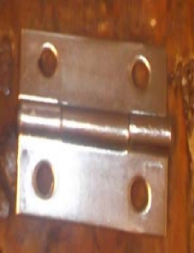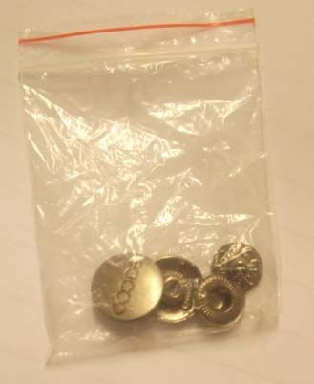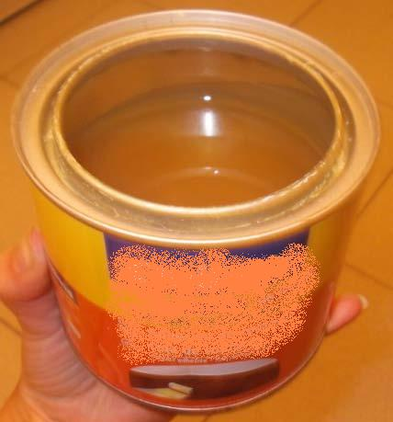  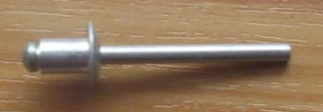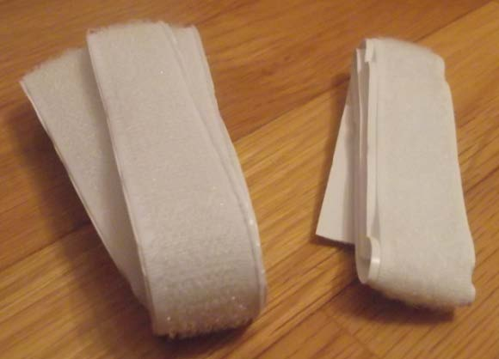  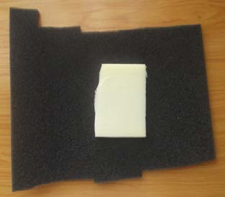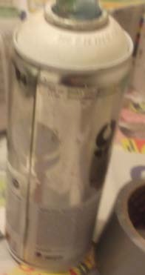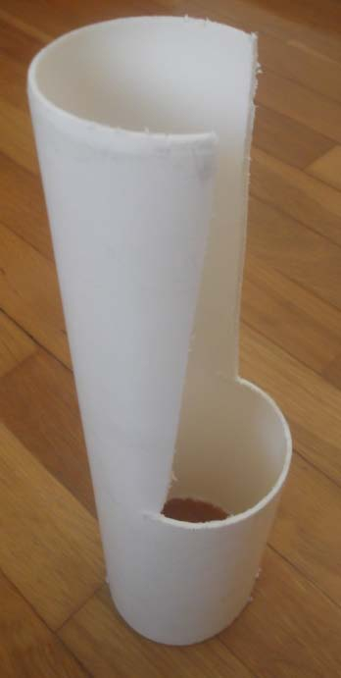  Las herramientas utilizadas para la construcción del sujeta-perchas son:  Serrucho de ebanista con costillas.  Pistola de aire caliente.  Lija basta de mano.  Taladro.  Remachadora.  Calibre digital.  Cúter.  Rotulador.  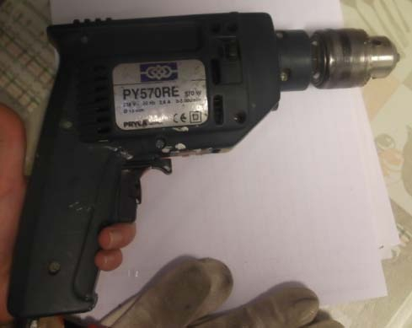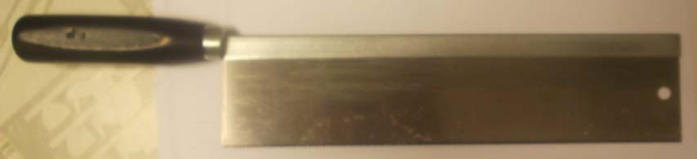  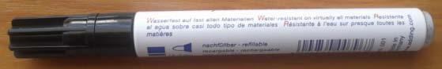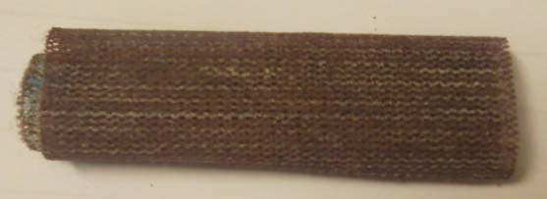  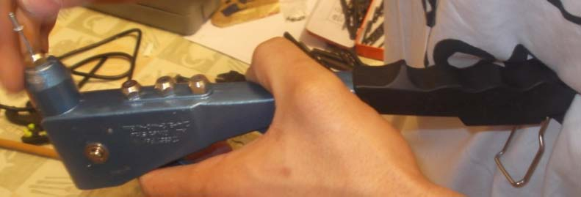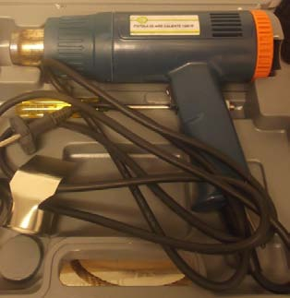  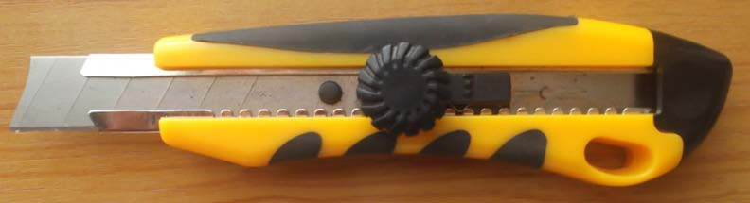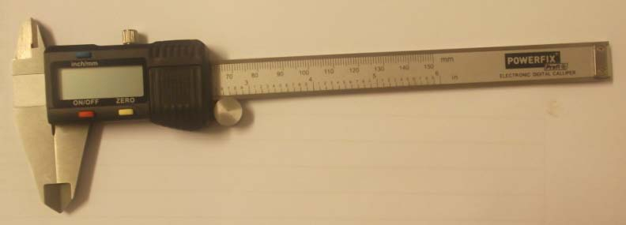
Proceso de elaboración | A continuación se describen los pasos del proceso de elaboración del sujeta-perchas, de la forma más organizada, estructurada y sencilla posible:  1.  Dibujar en el plástico la forma deseada de ambas piezas con el rotulador, trazando sus medidas.  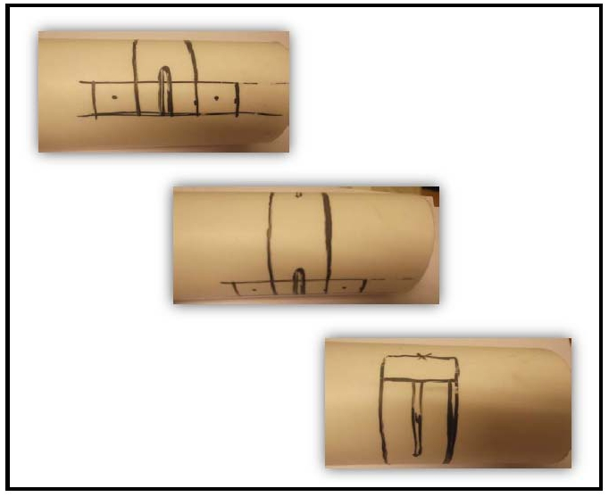  2.  Cortar con el serrucho ambas piezas.  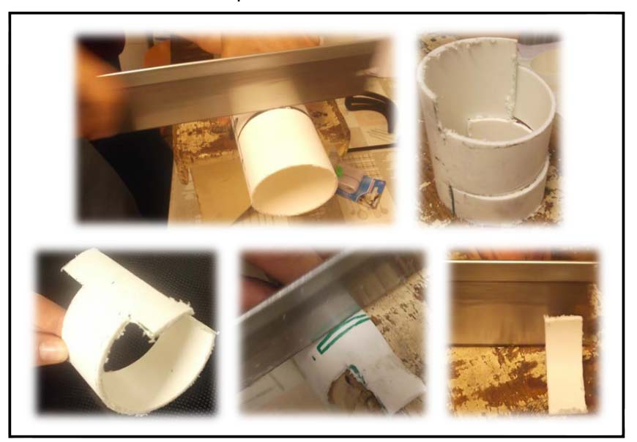  3.  Con la pistola de aire caliente, perfeccionar la forma deseada de las piezas.  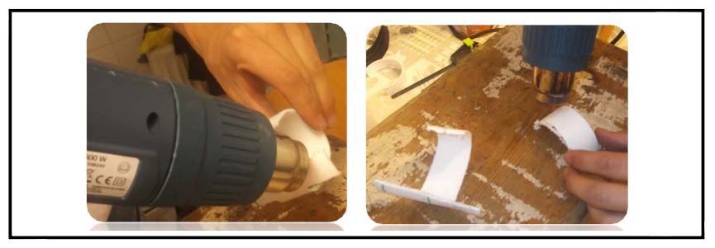  4.  Lijar todos los cantos con la lija basta de mano eliminando así imperfecciones.  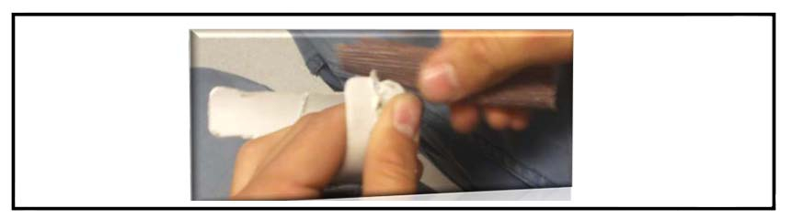  5.  Colocar la bisagra, realizar los dos agujeros con el taladro y una broca fina medida con el calibre, y unirlo con dos remaches (con la remachadora).  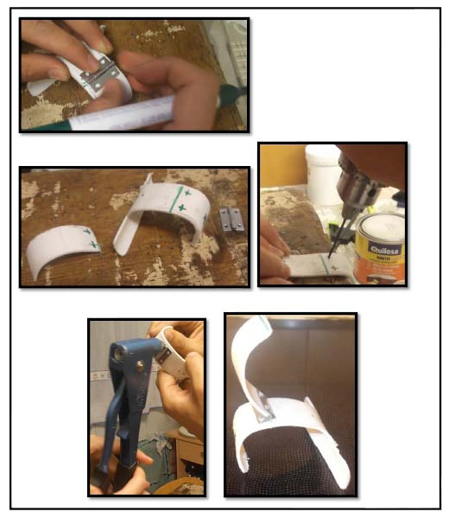  6.  Realizar con el taladro unos agujeros, a modo de anclaje, para mayor sujeción de la percha.  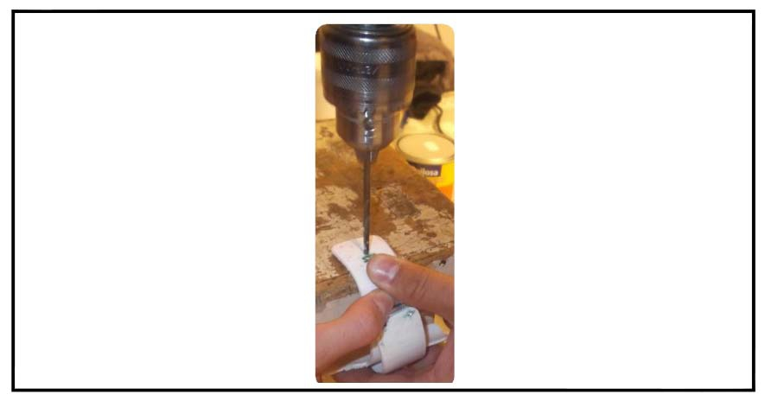  7.  Pegar las dos cintas de velcro (longitud de unos 20 cm., para que la sujeción sea más firme).  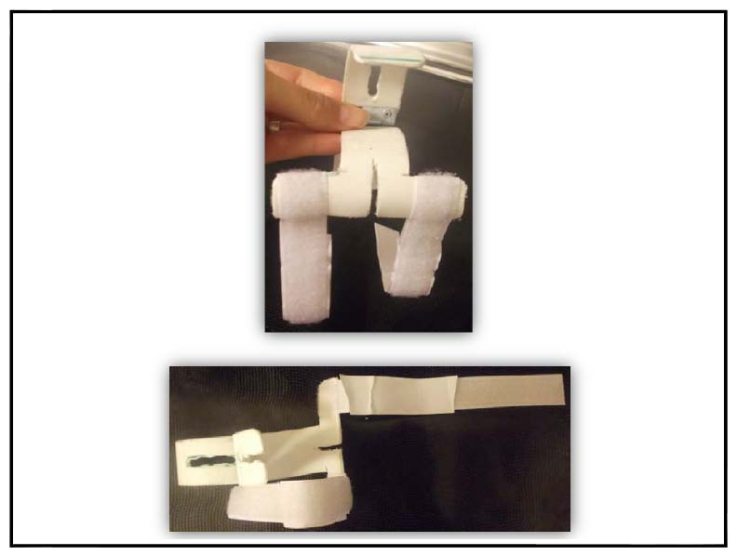  8.  Adherir una pieza similar a la primera con cola de contacto, a modo de rigidizador, para truncar en lo posible la flexibilidad. Dejar secar.  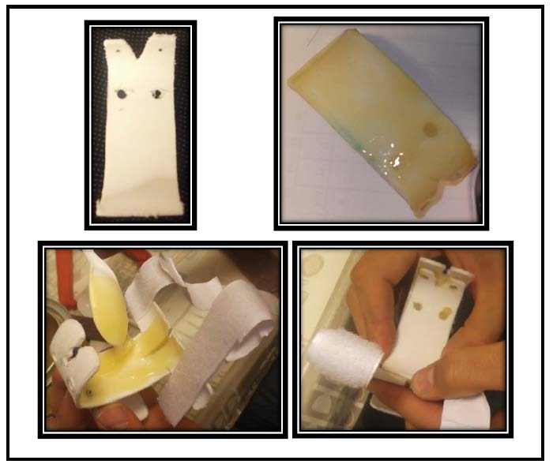  9.  Taladrar dos agujeros y colocar el corchete.  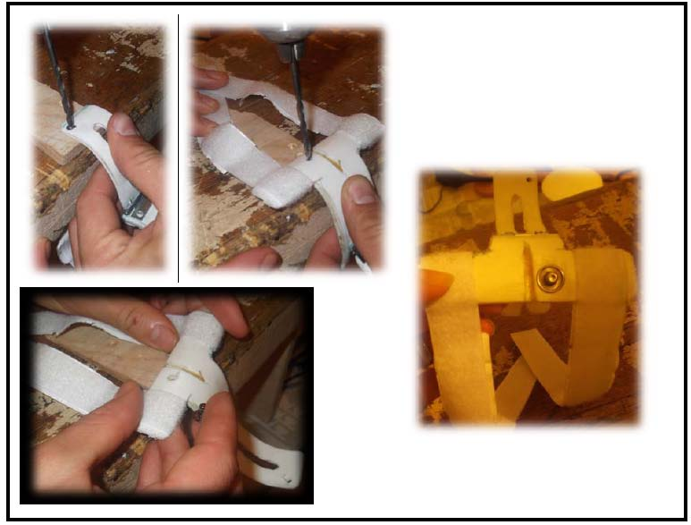  10.  Pegar la espuma antideslizante una vez recortada con el cúter. Dejar secar.  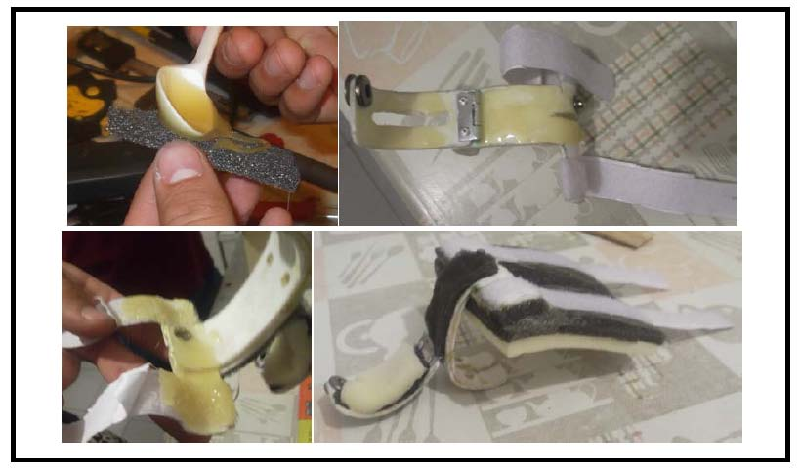  11.  Pintarlo.  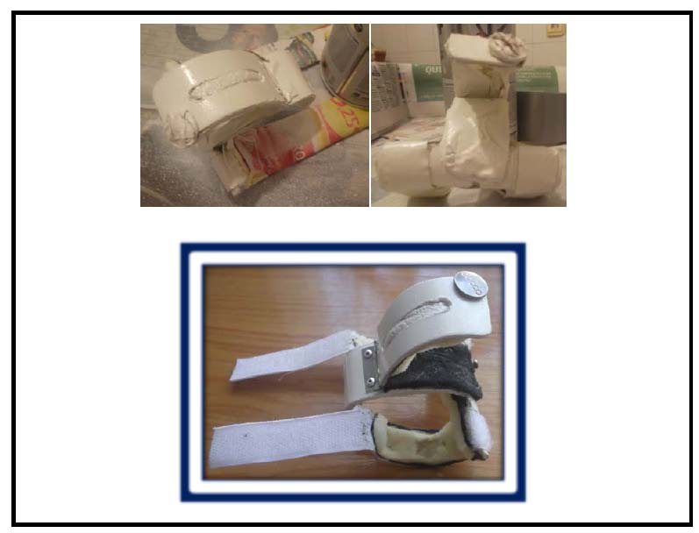  El proceso de uso del sujeta-perchas es sencillo y de fácil manejo.  Pasos:  - El primer paso es colocar este producto en la barra del armario (Paso 1). Este paso lo puede realizar el propio destinatario con una sola mano.  - A continuación, para colocar una percha, únicamente ha de abrir la tapa del producto (como la tapa ya se encuentra abierta, este paso se ha omitido) y colocar la percha (mejor inclinada para mayor facilidad) (Paso 2).  - Cerrar la tapa (Paso 3). Para quitar la percha, realizar el mismo proceso, pero en sentido inverso.  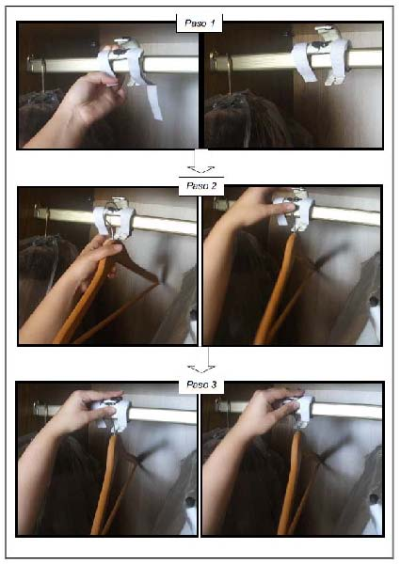  De acuerdo a las características del producto, éste puede ser colocado en la inmensa mayoría de barras comerciales, puesto que al ceñirse con velcro, éste es flexible y manejable. Del mismo modo, ha sido elaborado con la intención de que cualquier percha cotidiana pueda colocarse en él, para que el usuario no tenga que comprar perchas adaptadas. Se trata de un producto relativamente pequeño, para que, independientemente de la distancia que quede entre la barra y la parte superior del armario, éste pueda colocarse sin demasiada dificultad. Al ser un producto que no se encuentra fijo, la persona lo puede transportar; siendo un aspecto a considerar, el poderlo llevar de viaje.  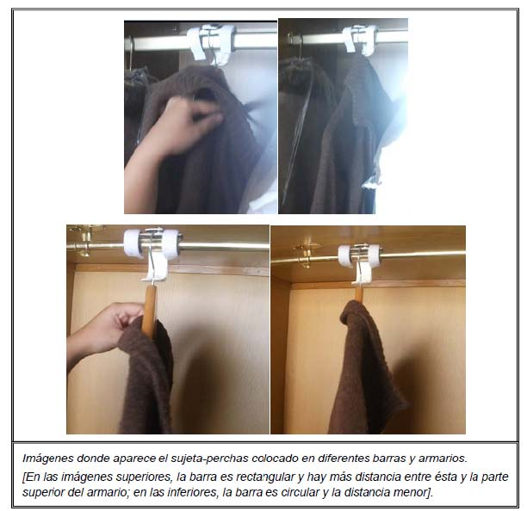
Autores y datos de contacto | Apellidos: ROJO SEPTIÉN  Nombre: MIRIAM  Dirección: C/ Arquitecto Ricardo Velázquez Bosco ***  Código Postal : 09001  Ciudad: Burgos  País: España  Teléfono: 650206***  Correo electrónico : miriamrojsep@gmail.com

